BÀI DỰ THI
GIẢI BÚA LIỀM VÀNG LẦN THỨ XI - NĂM 2026

Người dự thi: NGUYỄN VĂN HẠNH
Đơn vị công tác: Chi bộ Kỹ thuật, Đảng bộ Công ty Nhiệt Điện Sơn Động - TKV, Đảng bộ Tổng công ty Điện lực - TKV.

ĐƯA CÔNG TÁC DÂN VẬN, TƯ TƯỞNG VÀ NÊU GƯƠNG
VÀO XÂY DỰNG VĂN HÓA AN TOÀN
Ở CÔNG TY NHIỆT ĐIỆN SƠN ĐỘNG - TKV

Trong một nhà máy nhiệt điện, an toàn thường được nói bằng quy trình, biển báo, phiếu công tác và những con số kiểm tra. Nhưng phía sau tất cả những quy định ấy là một khát vọng bình dị mà sâu sắc: mỗi người lao động kết thúc ca làm việc và trở về nhà bình an. Từ thực tiễn Công ty Nhiệt điện Sơn Động - TKV, chúng tôi nhận ra rằng muốn an toàn trở thành nền nếp bền vững thì không thể chỉ dựa vào mệnh lệnh hành chính. Cần làm tốt công tác tư tưởng, dân vận, nêu gương, đối thoại và chăm lo để người lao động chuyển từ “phải làm an toàn” sang “tự mình muốn làm an toàn”. Đó cũng là một cách rất cụ thể để tổ chức Đảng hiện diện trong đời sống doanh nghiệp: bằng niềm tin, trách nhiệm và sự bình an của con người.
Một cuộc gọi cuối ca và điều quan trọng nhất
Ở nhà máy điện, có những ngày công việc diễn ra êm như một vòng quay đã được tính toán. Nhưng cũng có những ngày áp lực đến từ tiến độ sửa chữa, từ yêu cầu huy động, từ thiết bị bất thường hay từ thời tiết khắc nghiệt. Trong những thời điểm đó, người cán bộ kỹ thuật thường nghĩ đến thông số, phương án, tiến độ; người làm công tác an toàn nghĩ đến nguy cơ, biện pháp phòng ngừa; còn người làm công đoàn lại nhìn thêm một phía khác: phía sau mỗi người lao động là một gia đình đang chờ họ trở về.
Tôi đã nhiều lần tự hỏi: điều gì là thước đo cuối cùng của công tác an toàn? Có phải là số cuộc kiểm tra, số biên bản hay số buổi huấn luyện? Tất cả đều cần thiết, nhưng chưa phải câu trả lời cuối cùng. Với tôi, thước đo quan trọng nhất vẫn là sau mỗi ca, mỗi đợt sửa chữa, mỗi công việc khó, người lao động trở về nhà bình an.
Trong quá trình thực hiện đồng thời nhiệm vụ Bí thư Chi bộ Kỹ thuật, Trưởng phòng Kỹ thuật - An toàn và Chủ tịch Công đoàn Công ty, tôi nhận thấy ba lĩnh vực này có điểm gặp nhau rất rõ: đều hướng đến xây dựng con người có trách nhiệm và bảo vệ quyền lợi chính đáng của người lao động. Công tác Đảng tạo định hướng và nêu gương; chuyên môn xây dựng quy trình, biện pháp và kiểm soát rủi ro; công đoàn lắng nghe, đại diện và tạo đồng thuận. Khi được triển khai thống nhất, an toàn không còn là việc riêng của một phòng chức năng mà trở thành chuẩn mực chung của tập thể.
Từ “phải chấp hành” đến “tự giác chấp hành”
Trong môi trường công nghiệp, quy trình là hàng rào bảo vệ đầu tiên. Nhưng không có quy trình nào đủ mạnh nếu người thực hiện chỉ tuân thủ khi có người giám sát. Một người lao động đội mũ vì sợ bị nhắc khác hoàn toàn với một người tự kiểm tra quai mũ trước khi bước vào hiện trường. Một người làm đúng phiếu công tác vì sợ bị xử lý khác với một người hiểu rằng mỗi bước trong phiếu là một lớp bảo vệ cho chính mình và đồng đội.
Khoảng cách giữa hai trạng thái ấy chính là khoảng cách giữa chấp hành vì bị kiểm tra và chấp hành vì nhận thức rõ trách nhiệm. Thu hẹp khoảng cách đó đòi hỏi công tác dân vận phải được thực hiện ngay trong công việc hằng ngày, bằng đối thoại, giải thích và xử lý những vướng mắc cụ thể của người lao động.
Dân vận ở nhà máy không phải những điều quá lớn lao. Đó là việc cán bộ xuống hiện trường, nói chuyện với người lao động bằng ngôn ngữ họ hiểu; giải thích vì sao một quy định phải được thực hiện; lắng nghe điều gì trong quy trình còn bất tiện; tiếp nhận một phản ánh về vị trí chưa an toàn; trả lời một băn khoăn thay vì chỉ yêu cầu “cứ làm theo quy định”.
Khi người lao động hiểu lý do đằng sau yêu cầu, họ sẽ bớt tâm lý đối phó. Khi được lắng nghe, họ sẽ chủ động phản ánh nguy cơ. Khi thấy ý kiến của mình tạo ra thay đổi, họ sẽ tin rằng an toàn không phải việc của “phòng an toàn”, mà là quyền lợi và trách nhiệm của chính mình.
Vì vậy, mục tiêu không dừng ở việc không để xảy ra vi phạm trong các đợt kiểm tra. Điều quan trọng hơn là hình thành thói quen tự kiểm tra, tự nhắc nhở và hỗ trợ đồng đội. Văn hóa an toàn chỉ thật sự bền vững khi người lao động vẫn lựa chọn cách làm đúng ngay cả khi không có cán bộ đứng bên cạnh.
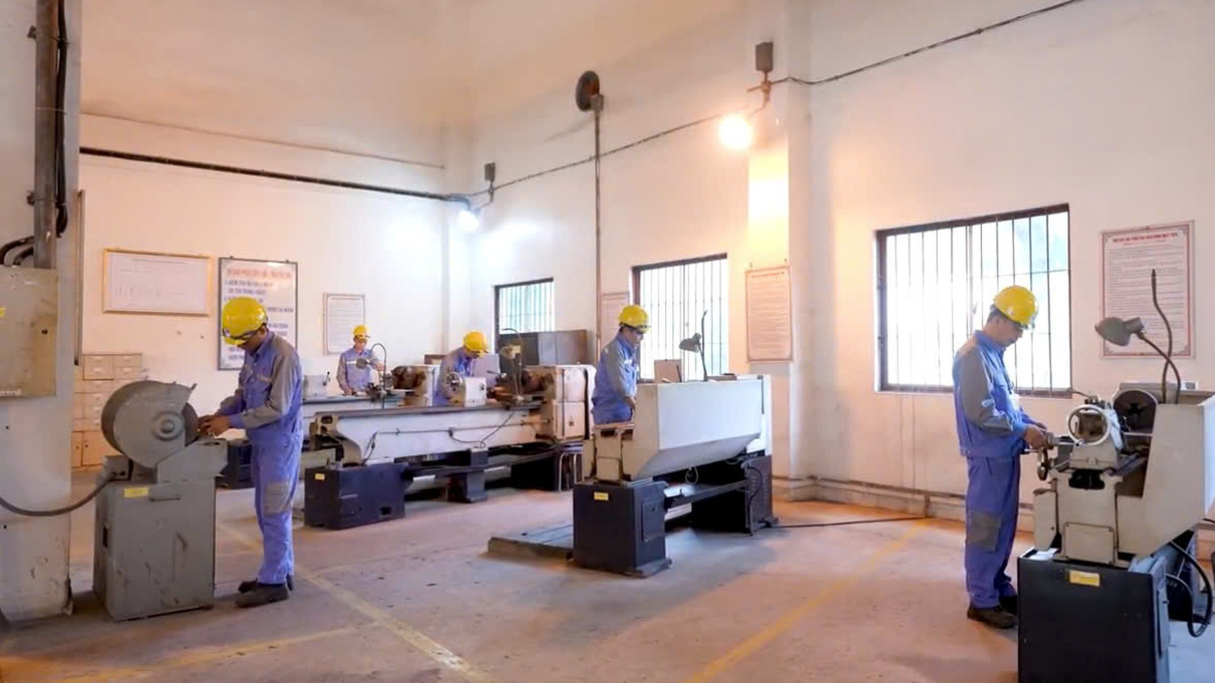
Người lao động thực hiện nhiệm vụ trong trang phục bảo hộ tại khu vực gia công,
sửa chữa của Công ty.
Công tác tư tưởng phải đi trước một bước
Mỗi quy định mới, mỗi thay đổi phương thức làm việc, mỗi kỳ sửa chữa lớn đều có thể phát sinh tâm lý khác nhau trong người lao động. Có người đồng thuận ngay, có người băn khoăn, có người cho rằng cách cũ vẫn thuận tiện hơn. Nếu chỉ ban hành mệnh lệnh, sự tuân thủ có thể có trước mắt nhưng sự đồng thuận chưa chắc đã bền vững.
Bởi vậy, Chi bộ Kỹ thuật xác định công tác tư tưởng phải đi trước một bước, nhất là trước những nhiệm vụ phức tạp và các đợt sửa chữa có nhiều lực lượng tham gia. Phân công nhiệm vụ phải đi cùng làm rõ mục tiêu, nguy cơ, yêu cầu phối hợp và trách nhiệm của từng vị trí. Khi người thực hiện hiểu rõ việc mình làm có ý nghĩa gì đối với an toàn, chất lượng và tiến độ chung, sự đồng thuận sẽ thực chất hơn.
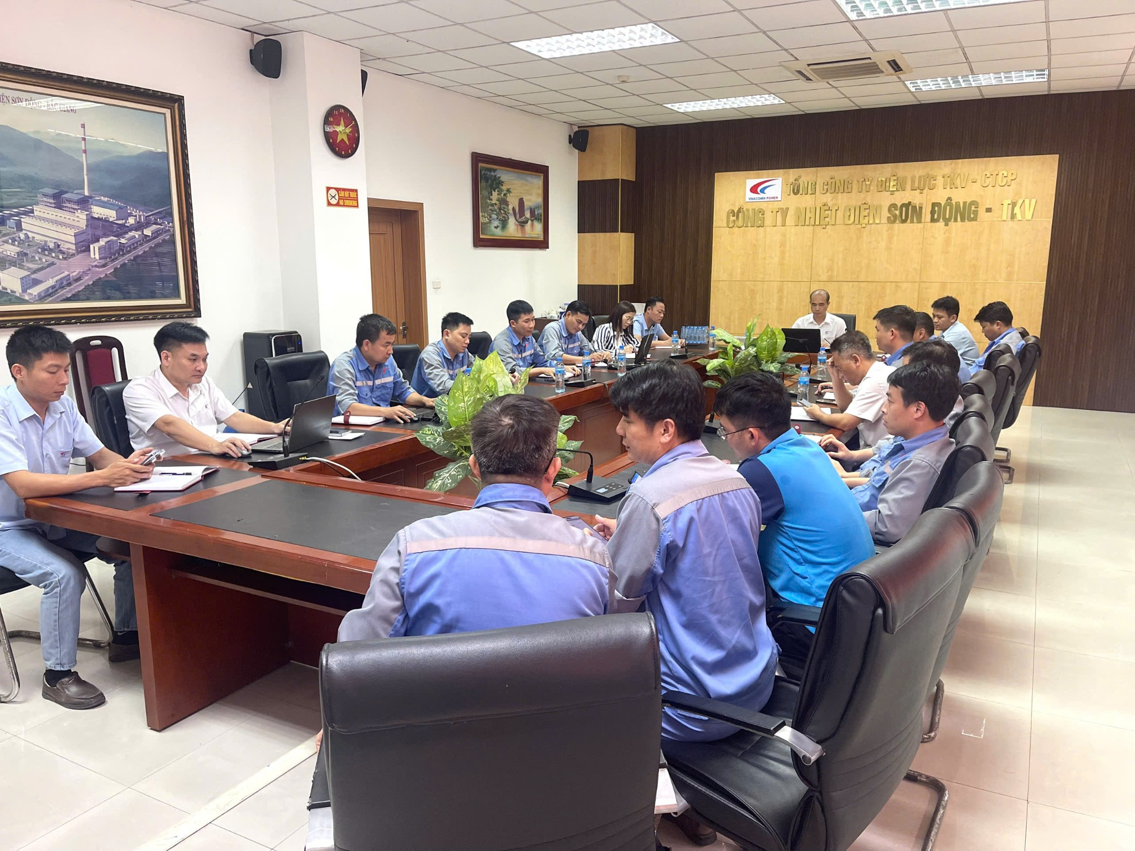
Chi bộ Kỹ thuật tổ chức sinh hoạt định kỳ, trao đổi, thống nhất nhiệm vụ
và các giải pháp nâng cao hiệu quả công tác kỹ thuật, an toàn.
Trong những đợt sửa chữa, khi nhiều lực lượng cùng tham gia, áp lực tiến độ cao và ranh giới công tác phức tạp, một lời nhắc “phải an toàn” là chưa đủ. Người thực hiện cần hiểu rằng một bước kiểm tra thêm vài phút có thể ngăn một sự cố; một lần xác nhận lại nguồn năng lượng có thể bảo vệ cả nhóm; một quyết định tạm dừng công việc khi điều kiện chưa bảo đảm không phải là chậm tiến độ, mà là bảo vệ tiến độ khỏi những tổn thất lớn hơn.
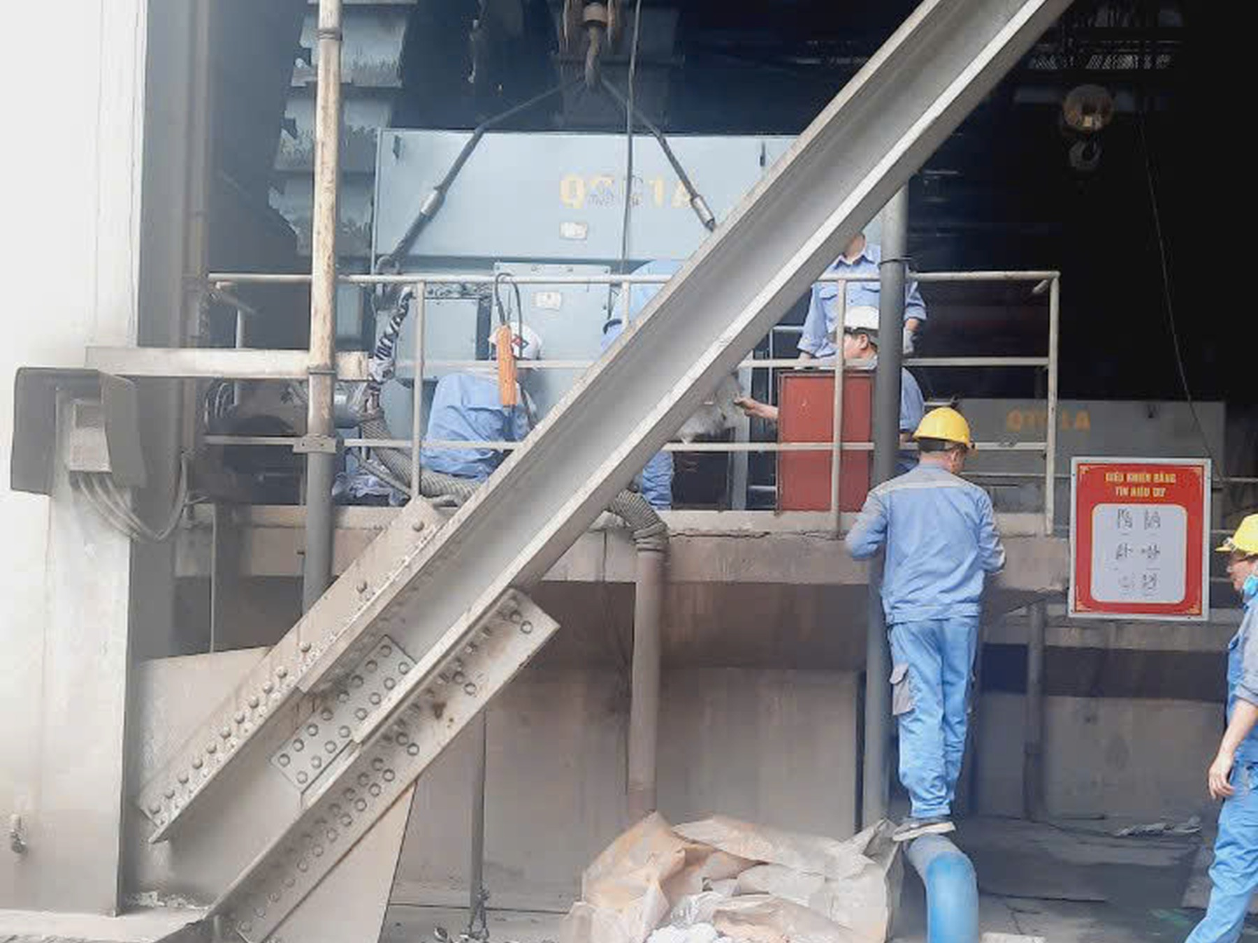
Công nhân phối hợp thực hiện công việc sửa chữa thiết bị,
đề cao trách nhiệm của từng vị trí và tinh thần đồng đội
Công tác tư tưởng càng hiệu quả khi người truyền đạt có uy tín. Vì vậy, đảng viên phải là người làm trước, chấp hành trước, chịu trách nhiệm trước. Một cán bộ bước qua quy định dù chỉ một lần sẽ làm giảm sức nặng của rất nhiều lời tuyên truyền. Ngược lại, một hành động nêu gương đúng lúc có sức thuyết phục hơn nhiều cuộc họp.
An toàn không thể xây bằng nỗi sợ
Kiểm tra, nhắc nhở và xử lý vi phạm là những công cụ cần thiết của quản lý an toàn, nhưng không thể là nền tảng duy nhất. Nếu người lao động chỉ làm đúng vì sợ bị lập biên bản, sự tuân thủ sẽ khó bền vững và có thể giảm đi khi thiếu giám sát.
Người lao động cần được nhìn nhận là chủ thể của an toàn, chứ không phải đối tượng để kiểm tra. Họ là những người trực tiếp đứng cạnh thiết bị, nghe tiếng máy, cảm nhận độ rung, biết vị trí nào bất tiện và thao tác nào tiềm ẩn rủi ro. Nhiều nguy cơ chỉ người làm trực tiếp mới nhìn thấy sớm nhất.
Vì thế, điều quan trọng là tạo ra môi trường để họ dám nói. Dám báo một nguy cơ dù chưa chắc chắn. Dám đề nghị tạm dừng khi thấy điều kiện không bảo đảm. Dám góp ý với đồng nghiệp, kể cả người có vị trí cao hơn. Dám nhận một sai sót của mình để cả tập thể cùng rút kinh nghiệm.
Nếu người lao động sợ rằng nói ra sẽ bị quy trách nhiệm ngay, họ có thể chọn im lặng. Mà trong công tác an toàn, sự im lặng trước một nguy cơ đôi khi nguy hiểm hơn bản thân nguy cơ đó.
Vì vậy, quản lý an toàn phải nghiêm minh, nhưng mục tiêu của sự nghiêm minh là phòng ngừa và bảo vệ con người, không chỉ để xử phạt. Sai phạm cố ý hoặc vi phạm có nguy cơ cao phải được xử lý rõ ràng; đồng thời, những phản ánh trung thực, cảnh báo sớm và đề xuất phòng ngừa phải được khuyến khích. Khi người lao động có thể nói đúng sự thật mà không sợ bị quy chụp, doanh nghiệp sẽ nhận diện nguy cơ sớm hơn và xử lý hiệu quả hơn.
Công đoàn không đứng ngoài câu chuyện an toàn
Ở cương vị Chủ tịch Công đoàn Công ty, tôi càng thấy rõ rằng an toàn lao động chính là một trong những quyền lợi thiết thân nhất của người lao động. Chăm lo không chỉ là thăm hỏi khi ốm đau, tổ chức phong trào hay cải thiện phúc lợi. Chăm lo còn là góp phần để người lao động có điều kiện làm việc tốt hơn, được trang bị đúng, được huấn luyện đủ và có tiếng nói trong những vấn đề liên quan trực tiếp tới sức khỏe, tính mạng của mình.
Công đoàn vì thế phải trở thành một kênh phản hồi thực chất. Những kiến nghị về phương tiện bảo vệ cá nhân, điều kiện làm việc, vị trí có bụi, nóng, tiếng ồn, lối đi, chiếu sáng hay cách tổ chức công việc cần được tập hợp và chuyển đúng địa chỉ. Có việc giải quyết được ngay, có việc cần đầu tư, có việc cần điều chỉnh quy trình; nhưng điều quan trọng là người lao động phải nhận được phản hồi.
Khi một kiến nghị được trả lời rõ ràng, dù chưa thể xử lý ngay, người lao động vẫn thấy mình được tôn trọng. Khi một đề xuất hợp lý được áp dụng, họ thấy tiếng nói của mình có giá trị. Và chính sự tôn trọng ấy tạo nên đồng thuận - một nguồn lực rất lớn nhưng khó đo bằng con số.
Tôi cho rằng đây cũng là một hình thức dân vận rất cụ thể trong doanh nghiệp: không nói thay người lao động, mà tạo điều kiện để họ được nói; không chỉ vận động họ chấp hành, mà còn bảo vệ quyền được làm việc trong điều kiện an toàn; không chỉ phát động phong trào, mà biến phong trào thành những thay đổi có ích cho con người.
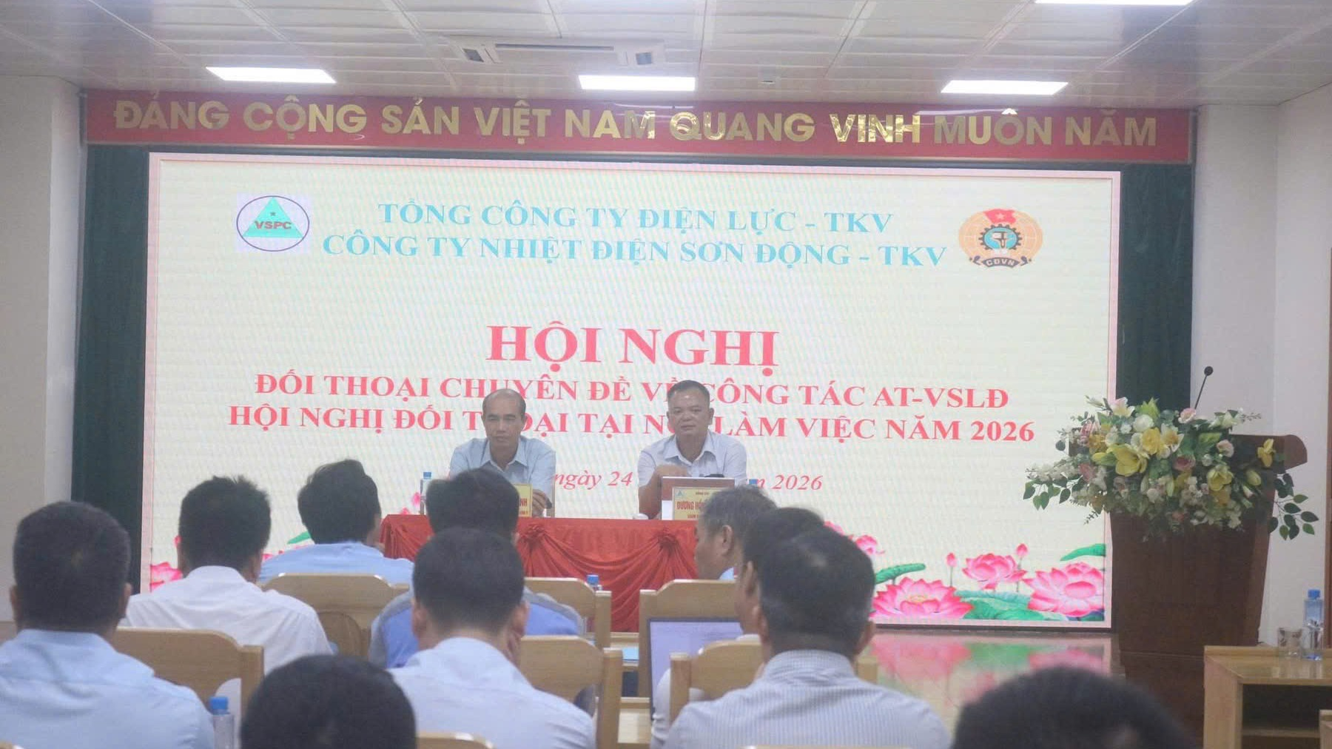
Hội nghị đối thoại chuyên đề về công tác an toàn - vệ sinh lao động năm 2026
, nơi kiến nghị của người lao động được trao đổi và giải đáp.
Hơn 3,3 tỷ đồng và phần khó hơn của bài toán an toàn
Sáu tháng đầu năm 2026, kinh phí thực hiện công tác an toàn - vệ sinh lao động của Công ty đạt khoảng 3,365 tỷ đồng, bằng 55,09% kế hoạch năm; riêng nội dung bảo hộ lao động đạt tỷ lệ thực hiện cao so với kế hoạch. Những con số ấy cho thấy sự quan tâm bằng nguồn lực cụ thể đối với điều kiện làm việc và an toàn của người lao động. Nhưng tiền không tự tạo ra văn hóa. Một bộ phương tiện bảo vệ cá nhân tốt chỉ phát huy giá trị khi được sử dụng đúng. Một khóa huấn luyện chỉ có ý nghĩa khi kiến thức được nhớ và vận dụng đúng lúc. Một biển cảnh báo chỉ hiệu quả khi người đi qua hiểu và tôn trọng điều nó nhắc nhở.
Phần khó hơn của bài toán an toàn vì thế nằm ở hành vi. Làm thế nào để quy định trở thành thói quen? Làm thế nào để người lao động không coi một bước kiểm tra là thủ tục? Làm thế nào để cán bộ không vì áp lực tiến độ mà dễ dãi? Làm thế nào để mỗi người chủ động nhắc đồng đội mà không ngại va chạm?
Đây là nơi công tác xây dựng Đảng phát huy vai trò. Tổ chức Đảng tạo chuẩn mực bằng nêu gương; công đoàn tạo đồng thuận bằng chăm lo và đối thoại; chuyên môn tạo nền tảng bằng quy trình, công nghệ và kiểm soát. Khi ba yếu tố này gặp nhau, nguồn lực vật chất mới chuyển hóa thành năng lực bảo vệ con người.
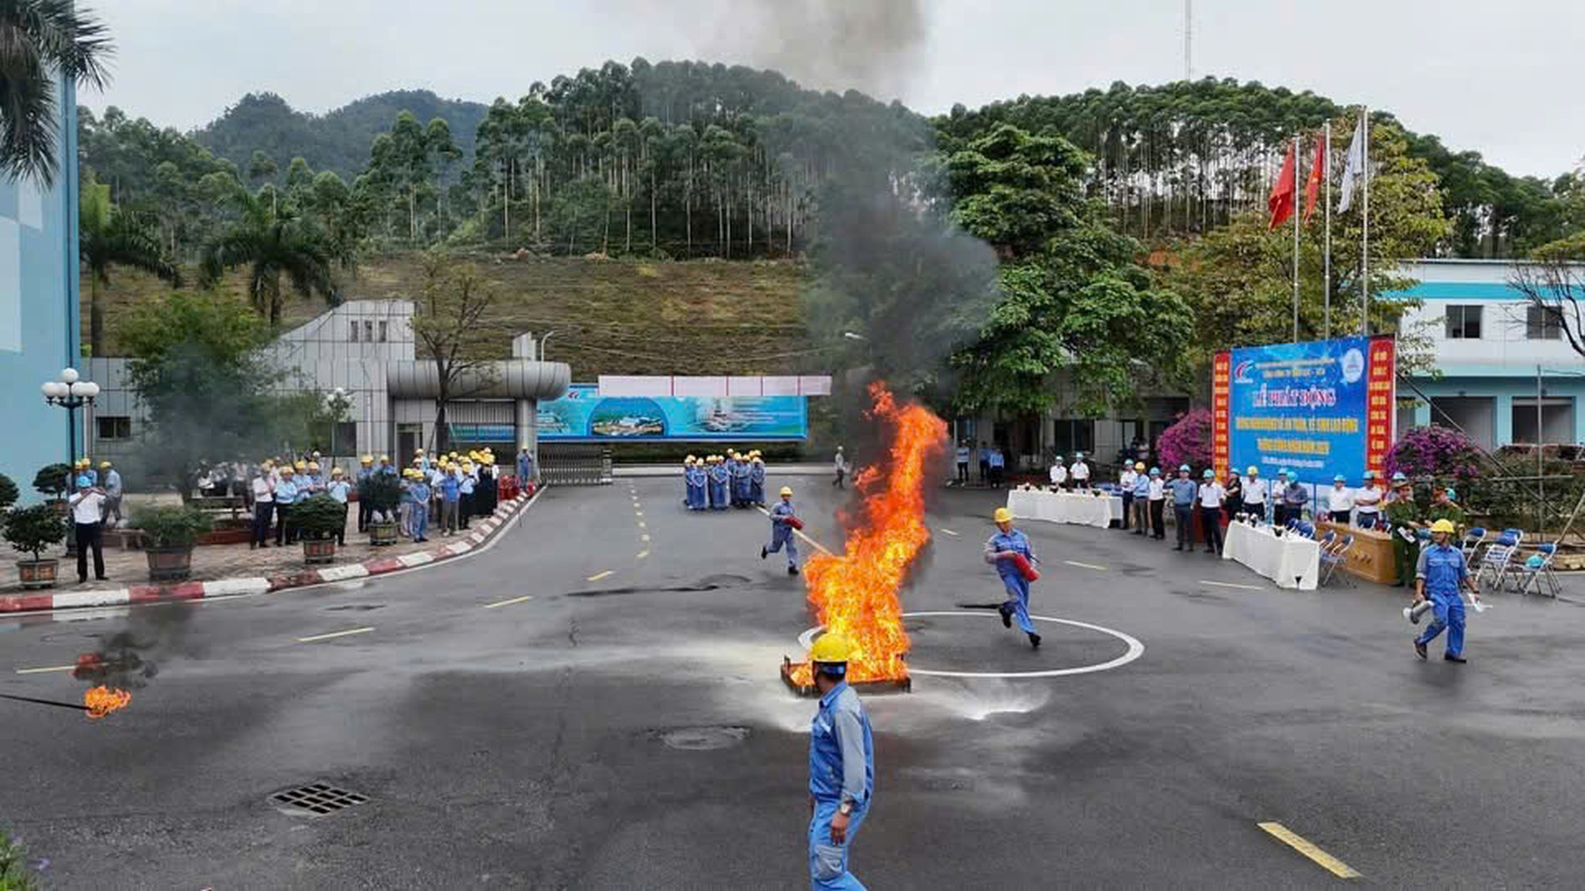
Thực hành phương án phòng cháy, chữa cháy giúp người lao động rèn luyện
kỹ năng xử lý tình huống khẩn cấp.
Khi một lời nhắc trở thành văn hóa đồng đội
Trong môi trường sản xuất, rất khó để một cán bộ an toàn có mặt ở mọi vị trí, mọi thời điểm. Nhưng nếu mỗi người lao động đều coi an toàn của đồng đội là trách nhiệm của mình, nhà máy sẽ có hàng trăm “điểm quan sát” cùng hoạt động.
Chúng tôi muốn xây dựng một thói quen rất giản dị: thấy đồng đội có nguy cơ thì nhắc; thấy điều kiện chưa bảo đảm thì báo; thấy quy trình chưa phù hợp thì góp ý; thấy một cách làm tốt thì chia sẻ. Không phải để bắt lỗi nhau, mà để bảo vệ nhau.
Văn hóa đồng đội đặc biệt quan trọng trong những công việc có nhiều nhóm cùng tham gia. Một nhóm có thể làm đúng phần việc của mình nhưng vẫn bị ảnh hưởng bởi thao tác của nhóm khác. Chỉ khi mọi người nhìn công việc bằng góc nhìn chung, thay vì chỉ hoàn thành phần việc cá nhân, rủi ro mới được kiểm soát tốt.
Tinh thần ấy cũng rất gần với nguyên tắc của tổ chức Đảng: cá nhân gắn với tập thể, trách nhiệm của mình không tách khỏi trách nhiệm chung. Một đảng viên làm tốt không chỉ là người không vi phạm; người đó còn phải có khả năng lan tỏa chuẩn mực tốt tới những người xung quanh.
Đối thoại để tìm sự thật ở hiện trường
Trong quản lý, báo cáo và số liệu là căn cứ cần thiết, nhưng không thể thay thế hoàn toàn thông tin từ hiện trường. Vì vậy, một yêu cầu quan trọng của công tác dân vận là cán bộ phải đến nơi làm việc, quan sát và nghe trực tiếp người lao động. Nhiều nguy cơ chỉ bộc lộ rõ qua thao tác thực tế, điều kiện mặt bằng và sự phối hợp giữa các nhóm công việc.
Có khi một ý kiến rất ngắn lại giúp nhìn ra vấn đề: vị trí thao tác này khó quan sát; loại găng này chưa phù hợp; ánh sáng ở khu vực này chưa đủ; thời điểm bố trí công việc này dễ xung đột với nhóm khác; biển báo đặt ở đây khó thấy. Những góp ý ấy đôi khi nhỏ, nhưng chính những điều nhỏ thường quyết định mức độ an toàn trong thực tế.
Đối thoại cũng giúp người quản lý phân biệt giữa “khó thực hiện” và “ngại thực hiện”. Có quy định cần giữ nguyên vì đó là giới hạn an toàn không thể thỏa hiệp. Nhưng cũng có quy trình có thể cải tiến để vừa thuận lợi hơn, vừa bảo đảm nguyên tắc. Nếu không lắng nghe, rất dễ đồng nhất mọi phản ánh với tâm lý né tránh.
Dân vận tốt không đồng nghĩa với việc chiều theo mọi đề xuất. Đó là quá trình lắng nghe, phân loại, giải thích và phản hồi rõ ràng. Quy định nào liên quan đến giới hạn an toàn thì phải kiên quyết giữ; điểm nào còn bất hợp lý hoặc gây khó khăn không cần thiết thì phải nghiên cứu cải tiến. Khi người lao động được giải thích thấu đáo và nhận được phản hồi, họ sẽ chấp hành với tinh thần chủ động hơn.
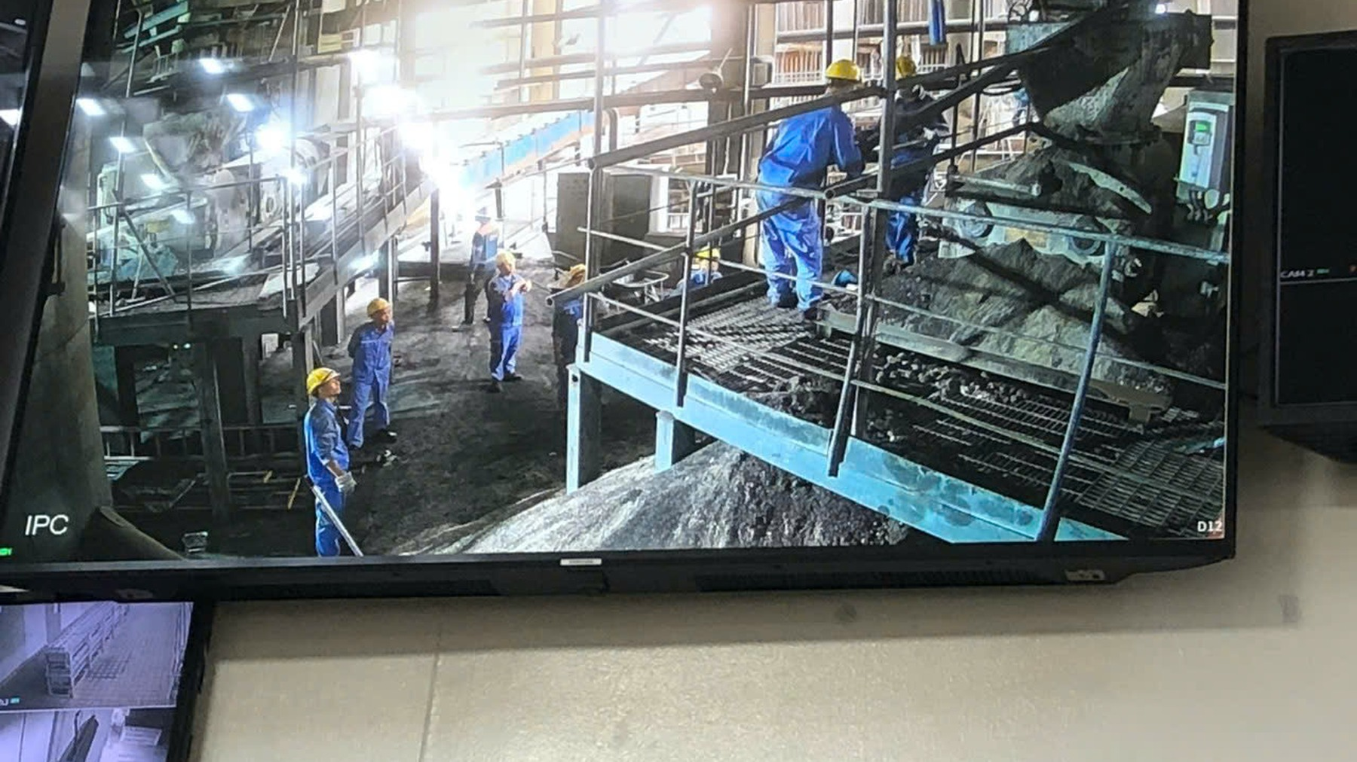
Hoạt động tại hiện trường được theo dõi qua hệ thống camera,
hỗ trợ phát hiện nguy cơ và tăng cường giám sát an toàn.
Để người lao động trở thành người sáng tạo an toàn
Một nền văn hóa an toàn trưởng thành không dừng ở việc chấp hành quy định; nó còn phải khuyến khích người lao động chủ động cải tiến điều kiện làm việc. Người trực tiếp thao tác là người có nhiều cơ hội nhất để nhìn thấy những điểm có thể làm tốt hơn.
Ở Công ty, nhiều đề xuất kỹ thuật và sáng kiến bắt đầu từ nhu cầu rất thực tế: đưa thêm tín hiệu giám sát về phòng điều khiển, cảnh báo sớm trạng thái bất thường, giảm thao tác thủ công, điều khiển thiết bị từ xa, bổ sung camera tại điểm khuất, cải tiến phương thức bảo dưỡng. Mỗi giải pháp nếu làm giảm một lần tiếp xúc với nguy cơ, giảm một thao tác nặng nhọc hoặc giúp phát hiện bất thường sớm hơn đều đồng thời tạo ra giá trị kỹ thuật và giá trị con người.
Vai trò của tổ chức Đảng ở đây không phải làm thay chuyên môn, mà tạo môi trường để ý tưởng được lắng nghe, đánh giá khách quan và thử nghiệm có kiểm soát. Vai trò của công đoàn là động viên, ghi nhận và lan tỏa những sáng kiến xuất phát từ người lao động. Vai trò của cán bộ kỹ thuật là biến ý tưởng thành phương án có cơ sở.
Khi người lao động thấy sáng kiến của mình được tôn trọng, họ không chỉ làm công việc được giao; họ bắt đầu nhìn công việc bằng con mắt của người chủ. Đó là nguồn lực nội sinh rất lớn đối với doanh nghiệp.
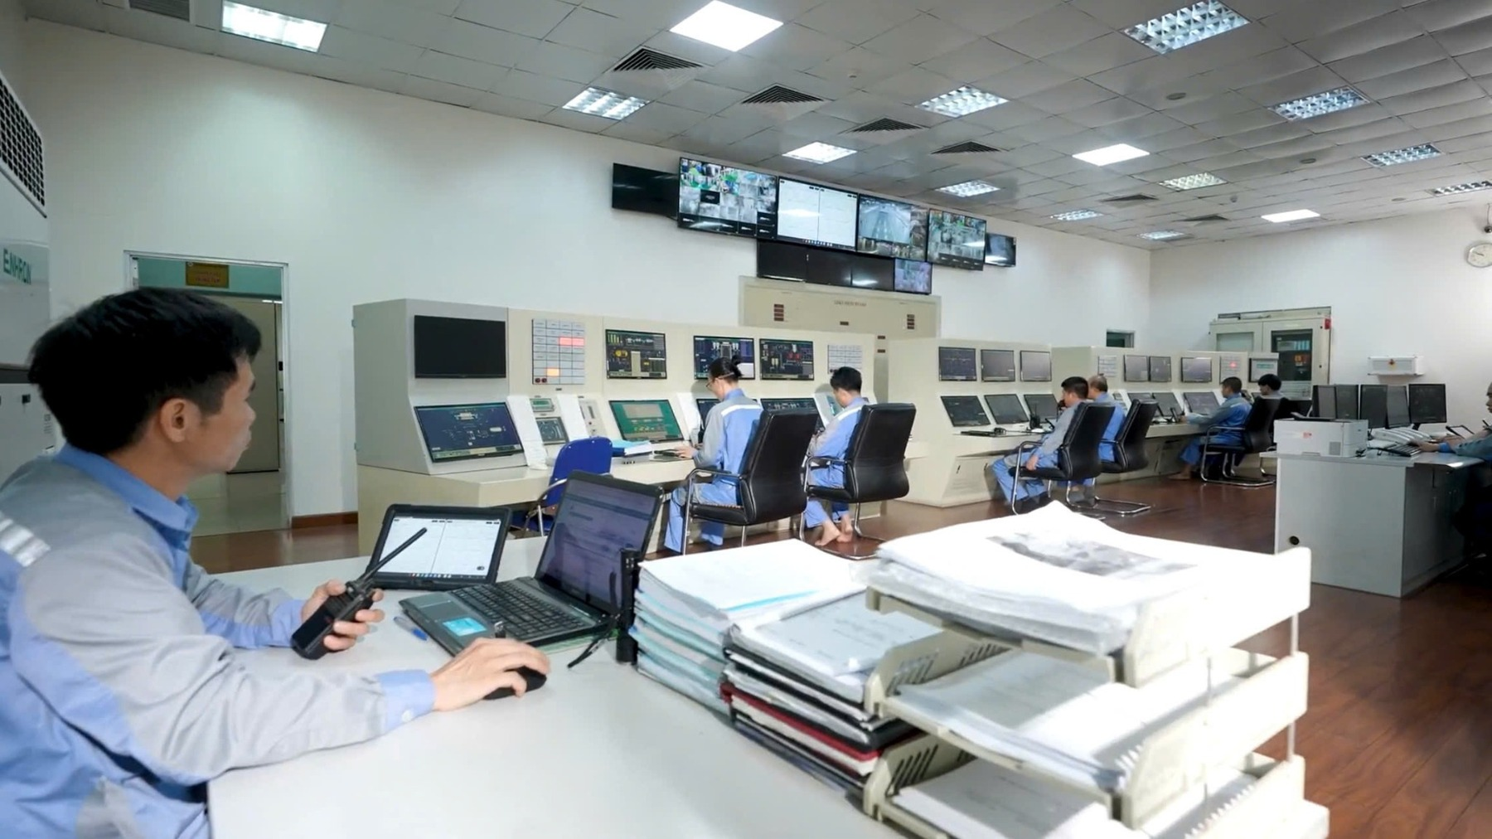
Phòng điều khiển trung tâm với hệ thống DCS và màn hình giám sát,
góp phần giảm thao tác trực tiếp và nâng cao an toàn vận hành.
Nêu gương - mệnh lệnh không lời
Trong công tác an toàn, có những mệnh lệnh được viết trên giấy và có một thứ “mệnh lệnh” không cần văn bản: hành động của người cán bộ.
Nếu cán bộ đeo đầy đủ phương tiện bảo vệ cá nhân, kiểm tra đúng bước, tôn trọng ranh giới an toàn và sẵn sàng dừng công việc khi điều kiện chưa bảo đảm, người lao động sẽ hiểu rằng quy định là thật. Nếu cán bộ bỏ qua một bước vì “chỉ một chút thôi”, toàn bộ thông điệp tuyên truyền trước đó sẽ yếu đi.
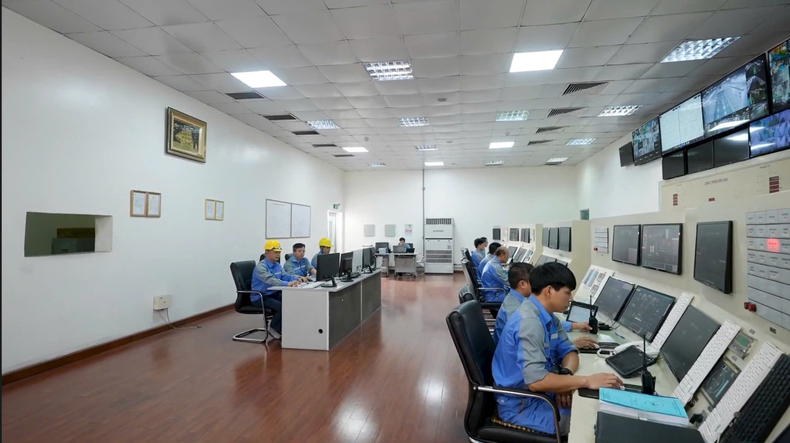

Lãnh đạo và cán bộ Công đoàn kiểm tra hoạt động tại phòng điều khiển trung tâm,
gắn chỉ đạo sản xuất với chăm lo điều kiện làm việc
Vì vậy, với Chi bộ Kỹ thuật, nêu gương phải đi vào những hành vi rất cụ thể. Đảng viên không chỉ nói về kỷ luật mà phải là người giữ kỷ luật; không chỉ yêu cầu người khác nhận trách nhiệm mà phải dám nhận trách nhiệm của mình; không chỉ vận động sáng kiến mà phải sẵn sàng tiếp nhận ý tưởng mới; không chỉ nói chăm lo người lao động mà phải có mặt khi họ cần.
Tôi tin rằng người lao động rất tinh. Họ có thể chưa nhớ hết một bài phát biểu, nhưng họ sẽ nhớ người cán bộ nào đã đứng cạnh họ lúc công việc khó; ai đã bảo vệ một quyết định dừng việc vì an toàn; ai đã lắng nghe một phản ánh; ai đã nói và làm như nhau. Niềm tin được xây từ những chi tiết như vậy, và khi có niềm tin, công tác vận động trở nên nhẹ hơn rất nhiều.
An toàn là một phần của văn hóa Đảng
Xây dựng văn hóa Đảng trong doanh nghiệp trước hết phải thể hiện ở văn hóa trách nhiệm, kỷ luật và tôn trọng con người. Một tổ chức đảng mạnh không thể đứng ngoài những vấn đề trực tiếp liên quan đến an toàn, điều kiện làm việc và quyền lợi chính đáng của người lao động. Một cán bộ, đảng viên gương mẫu càng không thể đánh đổi nguyên tắc an toàn lấy tiến độ hoặc thành tích trước mắt.
Văn hóa Đảng trong nhà máy được thể hiện khi cấp ủy dám chọn bảo vệ con người dù phải điều chỉnh tiến độ; khi đảng viên thẳng thắn chỉ ra nguy cơ dù ý kiến đó có thể làm một công việc chậm lại; khi công đoàn bảo vệ kiến nghị chính đáng; khi người quản lý không tô hồng số liệu; khi một sai sót được phân tích để phòng ngừa chứ không che giấu.
An toàn vì thế không chỉ thuộc về hệ thống quản lý an toàn - vệ sinh lao động. Nó phản ánh chất lượng lãnh đạo, chất lượng dân vận, chất lượng nêu gương và mức độ văn minh của tổ chức.
Nếu một đơn vị có nhiều khẩu hiệu nhưng người lao động ngại báo nguy cơ, văn hóa chưa mạnh. Nếu có nhiều quy định nhưng cán bộ không làm gương, kỷ luật chưa bền. Nếu người lao động làm việc an toàn vì họ hiểu, họ tin và họ chủ động bảo vệ nhau, đó mới là nền tảng lâu dài.
Ba vai trò - một mục tiêu
Có thể có ý kiến cho rằng việc đồng thời thực hiện nhiệm vụ công tác Đảng, chuyên môn kỹ thuật - an toàn và công đoàn dễ dẫn đến chồng chéo. Thực tế, nếu xác định rõ chức năng và phối hợp đúng nguyên tắc, ba vai trò này bổ trợ cho nhau trong cùng một mục tiêu: bảo đảm nhiệm vụ sản xuất, bảo vệ người lao động và xây dựng tập thể có kỷ luật, trách nhiệm.
Ở cương vị Bí thư Chi bộ, tôi cùng tập thể cấp ủy quan tâm đến định hướng, trách nhiệm nêu gương, công tác tư tưởng và sức chiến đấu của đảng viên. Ở cương vị Trưởng phòng Kỹ thuật - An toàn, tôi phải biến yêu cầu an toàn thành quy trình, biện pháp, kiểm soát và giải pháp kỹ thuật cụ thể. Ở cương vị Chủ tịch Công đoàn, tôi phải lắng nghe người lao động, chăm lo quyền lợi và tạo sự đồng thuận.
Nếu chỉ có quy định mà thiếu dân vận, người lao động có thể chấp hành nhưng chưa chắc đồng thuận. Nếu chỉ chăm lo mà thiếu nguyên tắc, an toàn dễ bị cảm tính. Nếu chỉ có chủ trương mà không được cụ thể hóa bằng chuyên môn, nghị quyết sẽ khó đi vào thực tế.
Ba vai trò gặp nhau ở một mục tiêu duy nhất: xây dựng một môi trường làm việc mà ở đó người lao động được tôn trọng, được bảo vệ, được khuyến khích cống hiến và cùng chịu trách nhiệm với tập thể. Đó cũng là cách tổ chức Đảng tạo ra giá trị rất cụ thể trong doanh nghiệp.
Từ an toàn của một người đến sức mạnh của một tập thể
Trong ngành điện, một tổ máy vận hành ổn định là kết quả của hàng trăm vị trí phối hợp. Công tác an toàn cũng vậy. Không có “an toàn cá nhân” tách rời hoàn toàn khỏi “an toàn tập thể”. Một thao tác của người này có thể ảnh hưởng người khác; một cảnh báo của một người có thể bảo vệ cả nhóm.
Khi mỗi người lao động có ý thức bảo vệ mình, bảo vệ đồng đội và bảo vệ thiết bị, doanh nghiệp hình thành một hệ thống phòng ngừa mạnh hơn bất kỳ một bộ phận kiểm tra riêng lẻ nào. Khi mỗi đảng viên là một điểm tựa về kỷ luật và trách nhiệm, chi bộ có sức lan tỏa. Khi công đoàn thực sự là cầu nối, khoảng cách giữa lãnh đạo và người lao động được rút ngắn.
Đó là sức mạnh nội sinh mà không một thiết bị hiện đại nào có thể thay thế. Công nghệ có thể cảnh báo nhiệt độ, áp suất hay độ rung; nhưng chỉ con người mới có thể lựa chọn dừng lại trước một nguy cơ, nhắc một đồng đội, nhận một trách nhiệm hay đề xuất một cách làm tốt hơn.
Vì thế, đầu tư cho con người, xây dựng niềm tin và văn hóa tự giác chính là một khoản đầu tư cho sự phát triển bền vững của doanh nghiệp.
THAY LỜI KẾT: Bình an là giá trị của mỗi ngày
Cuối mỗi ngày làm việc, nhà máy vẫn sáng đèn, tổ máy vẫn vận hành và các ca trực tiếp tục nối nhau. Nhưng phía sau mỗi vị trí làm việc là một gia đình đang chờ người thân trở về. Nhắc đến điều đó không phải để tạo cảm xúc nhất thời, mà để khẳng định mục đích cuối cùng của mọi quy trình, biện pháp và nỗ lực quản lý an toàn là bảo vệ con người.
Hình ảnh ấy nhắc tôi rằng đằng sau mọi chỉ tiêu sản xuất đều là con người. Một doanh nghiệp có thể tự hào về sản lượng, hiệu quả, sáng kiến và những công trình mới; nhưng giá trị ấy chỉ thật sự trọn vẹn khi người lao động được làm việc trong môi trường an toàn, được tôn trọng và được trở về nhà bình an sau mỗi ca.
Xây dựng Đảng trong doanh nghiệp, suy cho cùng, không chỉ là xây dựng một tổ chức mạnh trên hồ sơ. Đó là xây dựng đội ngũ cán bộ, đảng viên biết đặt con người ở trung tâm; biết biến chủ trương thành việc làm thiết thực; biết vận động bằng sự chân thành, thuyết phục bằng nêu gương và tạo niềm tin bằng hành động.
Tôi mong rằng ở Nhiệt điện Sơn Động, an toàn sẽ ngày càng ít được nhắc đến như một mệnh lệnh, bởi nó đã trở thành thói quen; ít được nhìn như trách nhiệm của một phòng chức năng, bởi nó đã trở thành trách nhiệm của tất cả mọi người; và ít cần đến sự giám sát từ bên ngoài, bởi mỗi người đã có một “người giám sát” ở bên trong chính mình.
Khi một người thợ chủ động cài lại quai mũ trước khi bước vào hiện trường; khi một đồng nghiệp dừng lại để nhắc người bên cạnh; khi một cán bộ chấp nhận chậm vài phút để kiểm tra thêm một lần; khi một kiến nghị của người lao động được lắng nghe và biến thành thay đổi - thì ở những khoảnh khắc rất bình thường ấy, công tác xây dựng Đảng đang hiện diện một cách sống động.
Với tôi, đó là thước đo gần gũi và có ý nghĩa nhất: người lao động hoàn thành công việc, góp phần giữ vững dòng điện, đồng thời trở về nhà an toàn sau mỗi ca. Khi mục tiêu ấy trở thành nhận thức và hành động chung, công tác xây dựng Đảng, công tác dân vận và công tác an toàn mới thực sự đi vào đời sống doanh nghiệp.
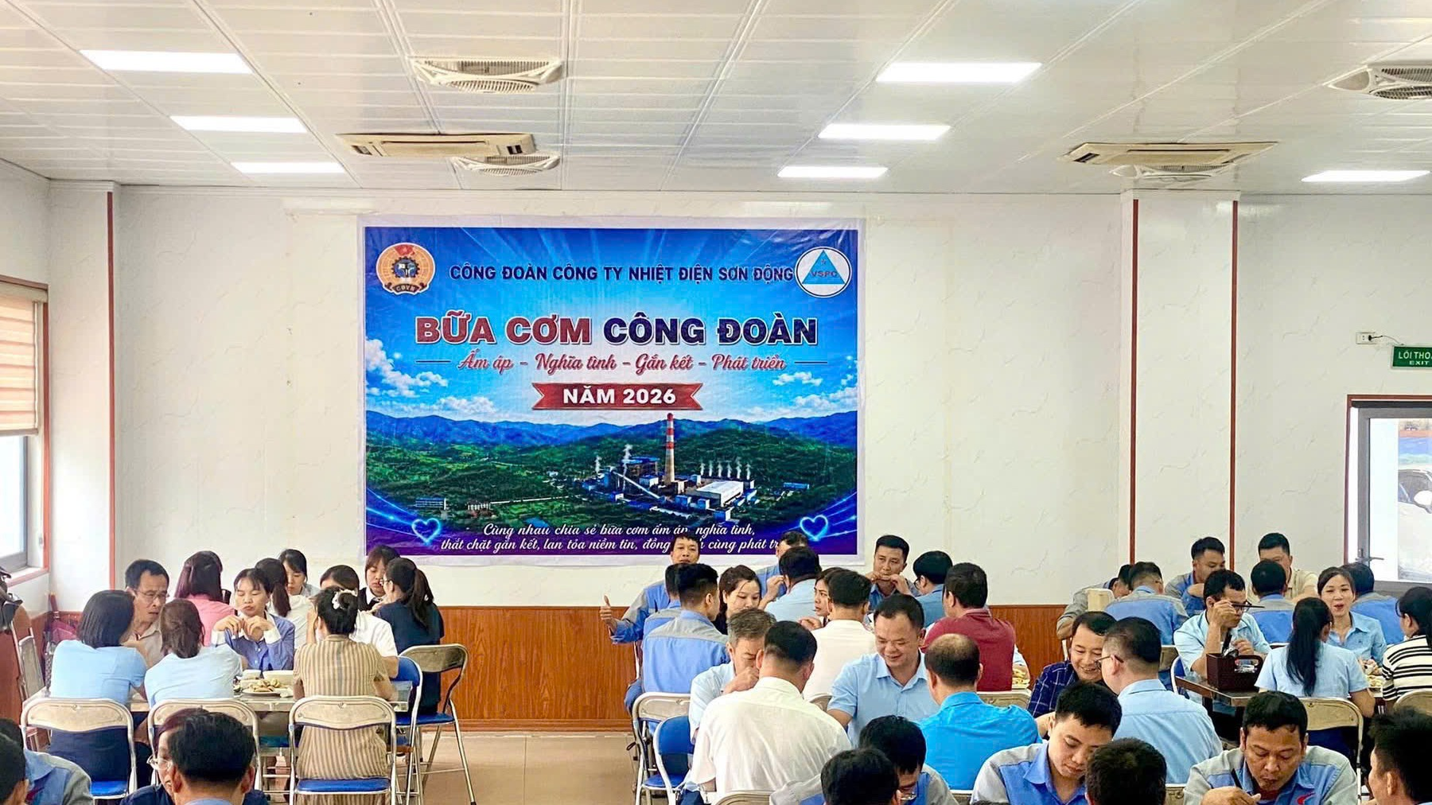
“Bữa cơm Công đoàn” lan tỏa sự sẻ chia, gắn kết người lao động
và bồi đắp sức mạnh tập thể trong Công ty

